Práctica 7.1

Índice
Yarn 3
Creando nuestro primer workflow 4
Testeando nuestro código con un workflow 5
Comprobando nuestro workflow 5
Un workflow para construir imágenes de Docker 8

Yarn
En el comienzo de esta practica tendremos que instalar nodejs y con npm instalar yarn.
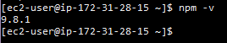
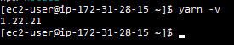

A continuación clonamos el repositorio
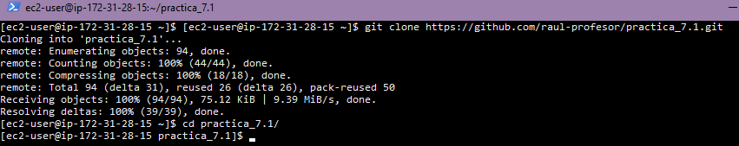
Después instalamos los módulos requeridos con yarn
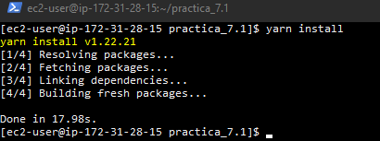
Iniciamos la aplicación con el comando yarn start.
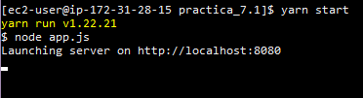

Y después probamos a ejecutarlo con yarn test
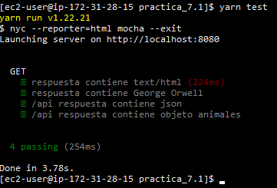

Creando nuestro primer workflow

La creación de nuestro primer workflow tiene que ser en la siguiente ruta:
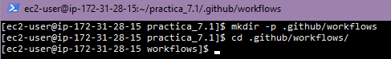

Aquí tendremos que añadir el fichero test.yml
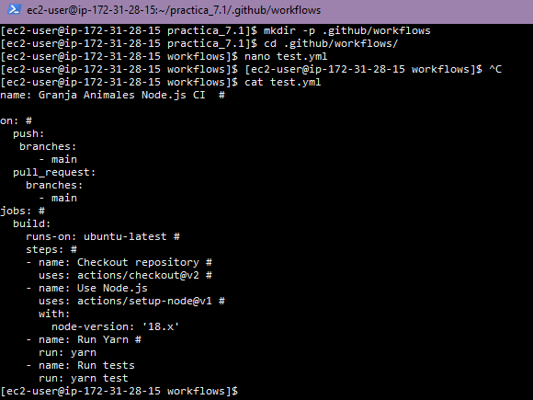

Testeando nuestro código con un workflow

Podremos comprobar que nuestro .yml esta bien formateado en el siguiente enlace:
https://www.yamllint.com/
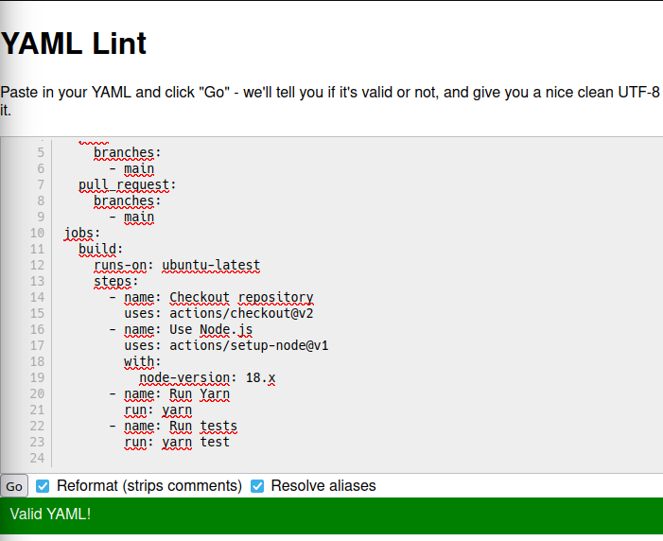

Comprobando nuestro workflow
Primero tendremos que modificar nuestro app.js para añadir un animal, también tendremos que cambiar test.js
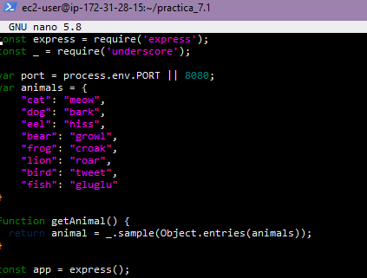

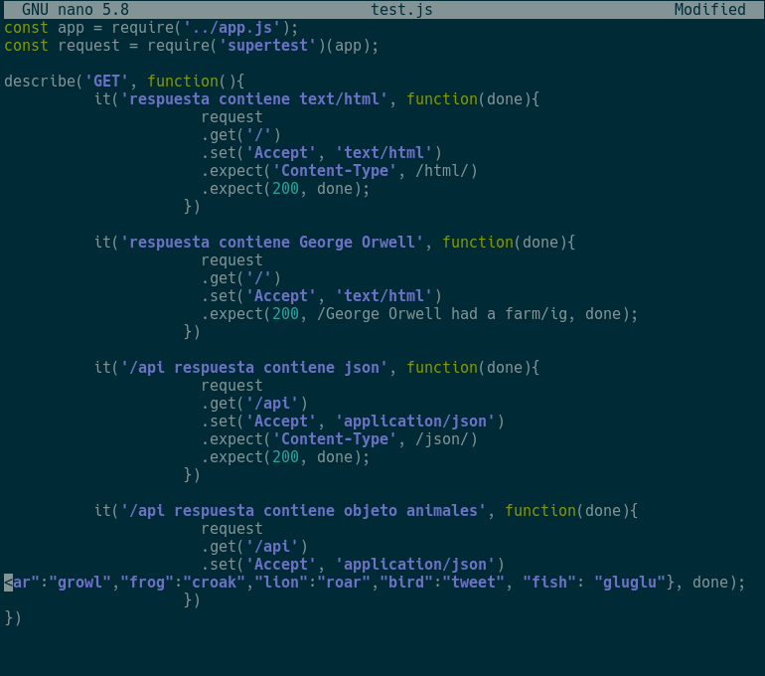
A continuación haremos el push pertinente a la rama feat-nuevoanimal y en github nos saldrá para hacer el pull request.
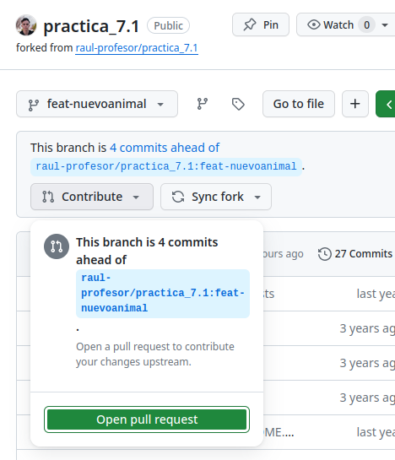
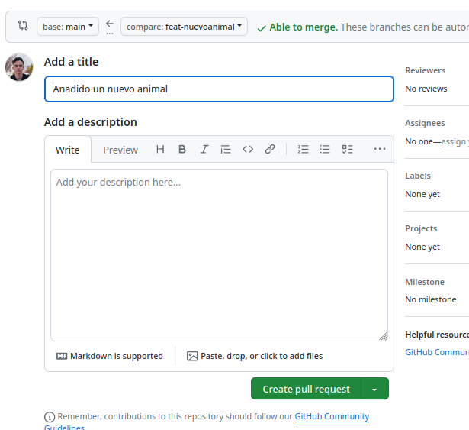
Y como podremos comprobar cuando hace el check del pull request esta todo correcto
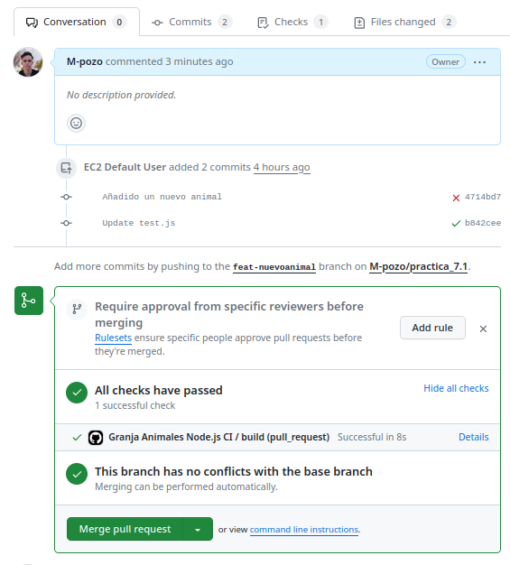

Un workflow para construir imágenes de Docker
Ahora para la siguiente practica primero tendremos que hacer nuestro archivo para el workflow y cambiaremos los tags.
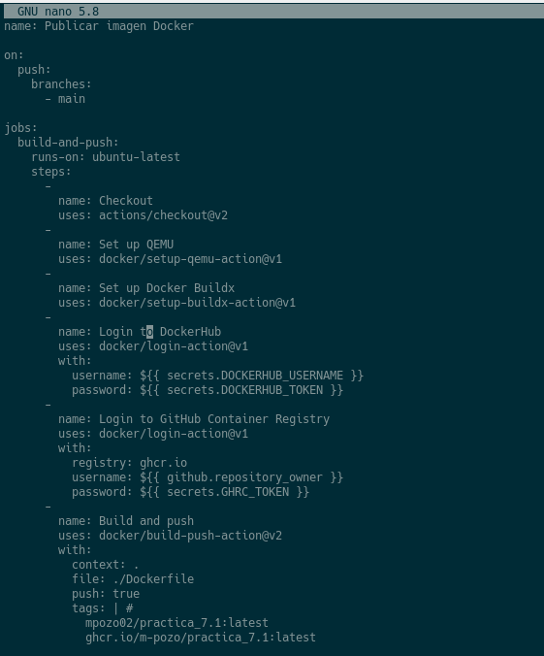

Ahora tendremos que configurar los Actions de Github para que tenga mas seguridad, esto hara que las variables secret.exemple nos la proporcionara la cuenta de github.

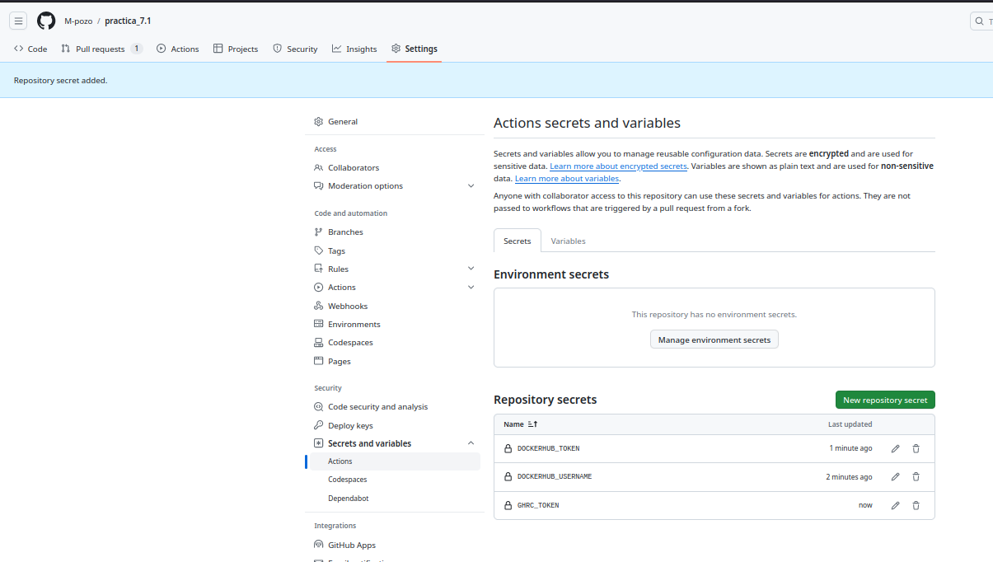
Ahora subiremos el contenedor a Github y DokerHub
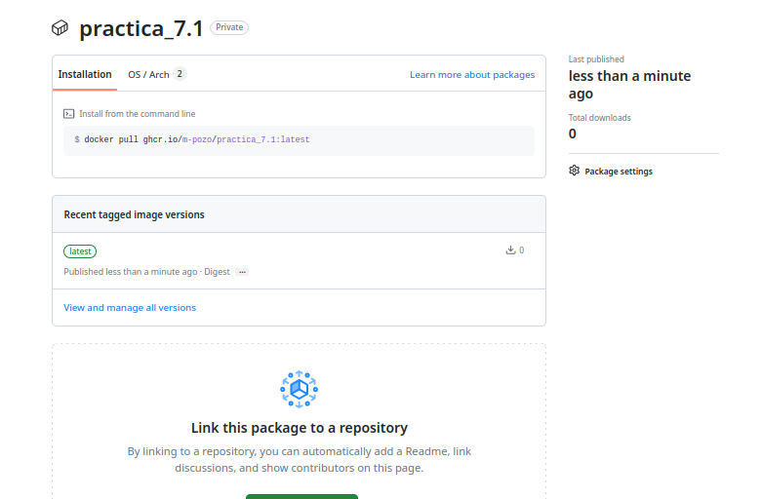

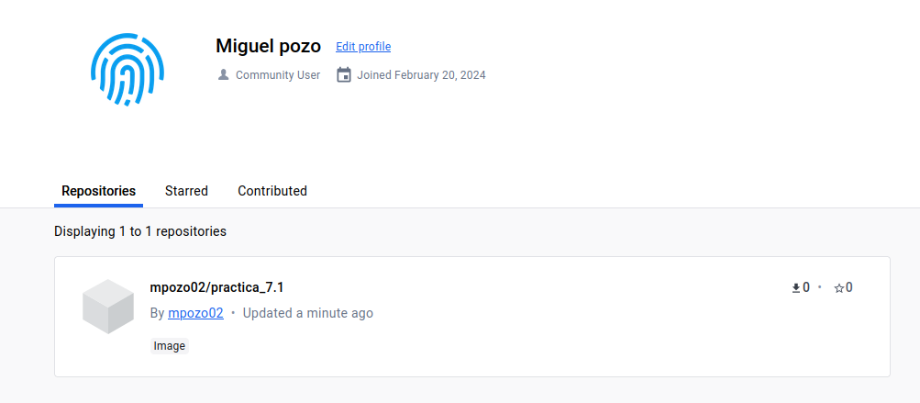
Para finalizar haremos un merge de nuestro pull request, esto activara el workflow que hará los respectivos test para saber que nuestra rama main esta funcionando correctamente y después construirá la imagen docker.
Merge del pull request:
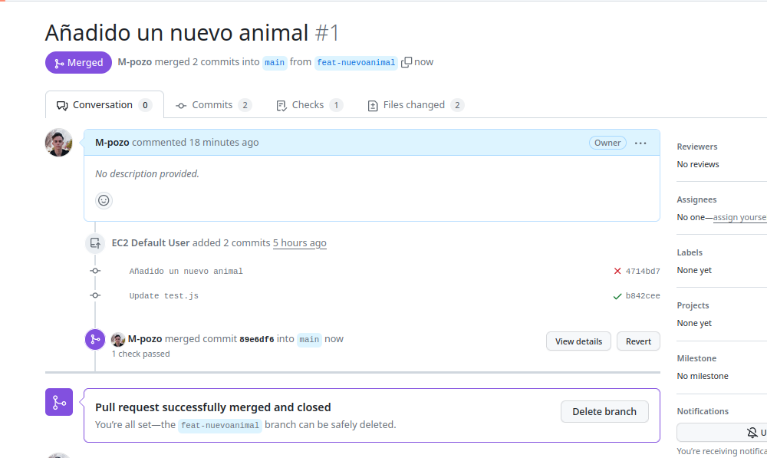

Resultado de los workflows
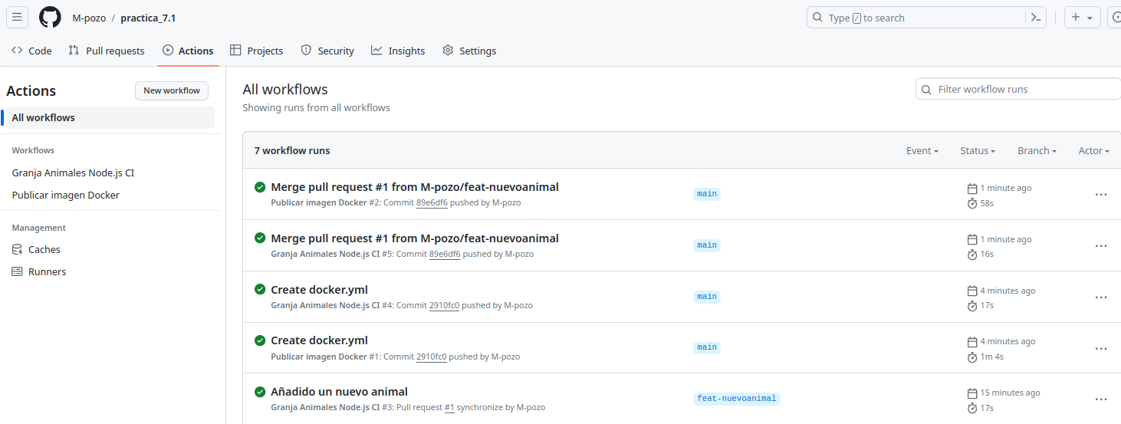
Comprobamos que podemos descargarla y correr el contenedor.
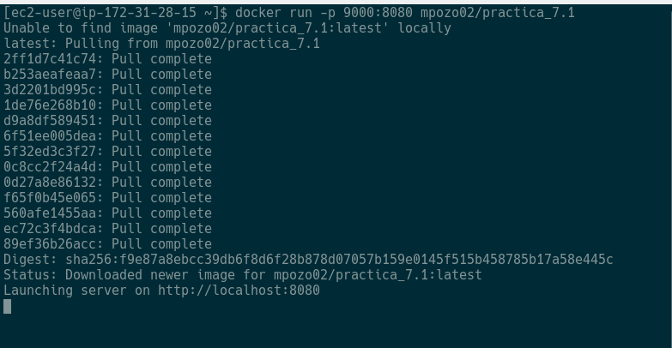
Y para finalizar comprobamos que esta corriendo correctamente.
